# 盘扣式双排外脚手架安全计算书

## 一、 工程概况与参数信息
【基本信息】
工程名称：XX商业综合体项目
施工部位：1#楼外立面
计算日期：2026-03-25
安全等级：LEVEL_II

【几何参数】
立杆纵距(la)：1.5 m
立杆横距(lb)：0.9 m
步距(h)：1.8 m
搭设高度(Hs)：24.0 m
连墙件布置：ONE_STEP_TWO_SPAN

【荷载参数】
脚手板自重(Gkjb)：0.35 kN/㎡
施工活荷载(Qkjj)：3.0 kN/㎡
基本风压(w0)：0.3 kN/㎡

---

## 二、 横向横杆验算
横向横杆按简支梁进行计算，承受均布荷载与脚手板传来的集中荷载。

1. 承载能力极限状态荷载计算
脚手板传力宽度 b = 0.25 m
横杆自重线荷载设计值：q1 = 1.3 × 0.028 = 0.036 kN/m
脚手板及活载等效集中力设计值：
P = b × (1.3 × Gkjb + 1.5 × Qkjj) × la
= 0.25 × (1.3 × 0.35 + 1.5 × 3.0) × 1.5
= 1.858 kN

2. 抗弯承载力验算
横杆跨中最大弯矩设计值：
Mmax = q1 × lb² / 8 + P × lb / 4
= 0.036 × 0.9² / 8 + 1.858 × 0.9 / 4
= 0.422 kN·m
抗弯应力：
σ = Mmax / W
= 0.422 × 10⁶ / 3920
= 107.59 N/mm²
横杆抗弯应力 σ = 107.59 N/mm² ≤ [f] = 205.0 N/mm²，满足要求！

3. 挠度验算
横杆最大挠度：v = 1.37 mm
容许挠度：[v] = min[lb/150, 10] = 6.00 mm
横杆最大挠度 v ≤ [v]，满足要求！

【横杆受力与内力简图】
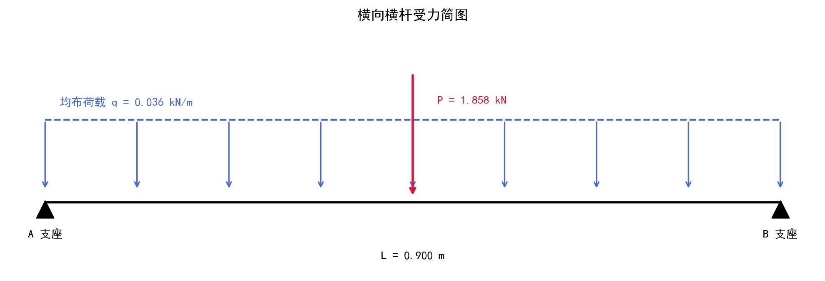
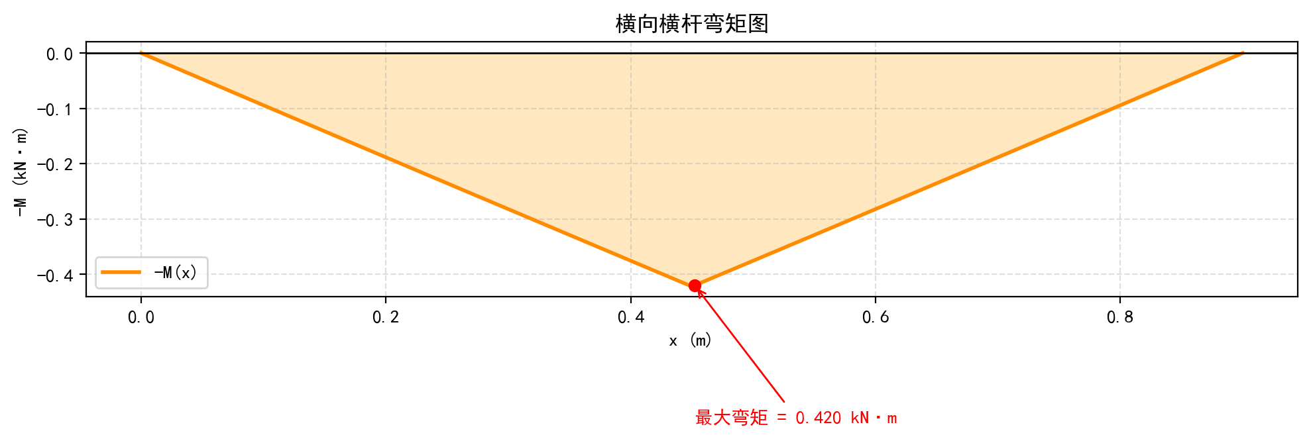

---

## 三、 立杆稳定性验算
1. 荷载设计值计算
结构自重标准值：NG1k = 2.436 kN
构配件自重标准值：NG2k = 4.275 kN
施工活荷载标准值：NQ1k = 4.050 kN
立杆轴向力设计值：
N = 1.3 × (NG1k + NG2k) + 0.9 × 1.5 × NQ1k
= 1.3 × (2.436 + 4.275) + 0.9 × 1.5 × 4.050
= 14.192 kN

2. 长细比验算
立杆计算长度：
l0 = μ × h = 1.3 × 1.8 = 2.34 m
长细比：
λ = l0 / i = 2.34 × 1000 / 16.0 = 146.3
λ = 146.3 ≤ [λ] = 210.0，满足要求！
查表得稳定系数 φ = 0.198

3. 立杆组合风荷载稳定性验算
风荷载标准值：wk = 0.410 kN/㎡
风荷载弯矩：
Mw = 0.9 × 1.5 × wk × la × h² / 10
= 0.9 × 1.5 × 0.410 × 1.5 × 1.8² / 10
= 0.269 kN·m
组合压应力：
σ = N / (φA) + Mw / W
= 14.192 × 10³ / (0.198 × 453.0) + 0.269 × 10⁶ / 4800.0
= 214.30 N/mm²
立杆组合压应力 σ = 214.30 N/mm² ≤ [f] = 300.0 N/mm²，满足要求！

---

## 四、 连墙件承载力验算
1. 连墙件轴力计算
连墙件迎风面积：Aw = 5.40 ㎡
风荷载产生的轴向力：
Nlw = 1.5 × wk × Aw = 1.5 × 0.410 × 5.40 = 3.323 kN
连墙件总轴力设计值：
Nt = Nlw + N0 = 3.323 + 3.0 = 6.323 kN

2. 杆件强度与抗滑移验算
连墙件杆件应力：
σ = Nt / (φAc) = 6.323 × 10³ / (0.634 × 450) = 22.16 N/mm²
σ = 22.16 N/mm² ≤ [f] = 205.0 N/mm²，满足要求！
扣件抗滑移承载力：
Nt = 6.323 kN ≤ 10.20 kN，满足要求！

---

## 五、 地基基础验算
1. 可调底座承载力验算
底座受压力：
Rmax = γ0 × N = 1.0 × 14.192 = 14.192 kN
Rmax = 14.192 kN ≤ [N] = 100.0 kN，满足要求！

2. 支承面承载力验算
地基垫板底面积：A = 0.05 ㎡
地基平均压强：
p = N / A = 14.192 / 0.05 = 283.84 kPa
p = 283.84 kPa ≤ fg = 120.0 kPa，满足要求！

---
## 六、 结论
整体验算结论：部分验算项未通过，方案需调整。

